EFEITO DE NANOPARTÍCULAS METÁLICAS SUPORTADAS EM TiO₂/SiO₂ PARA DEGRADAÇÃO DE CORANTES

FARIA, Aline Loise Santana (autor/es)
SCHENQUE, Evelyn Cindy do Couto (autor/es)
FISCHER, Daiane Kessler (autor/es)
RUAS, Caroline Pires (autor/es)
GELESKY, Marcos Alexandre (orientador)
alinelsfaria@live.com

Evento: Congresso de Iniciação Científica
Área do conhecimento: Química Inorgânica

Palavras-chave: Nanopartículas de prata, ouro e cobre; Nanopartículas metálicas/ TiO₂/SiO₂; reações de fotodegradação.

1 INTRODUÇÃO

O semicondutor dióxido de titânio (TiO₂), vem sendo utilizado em reações de fotocatálise por ser quimicamente estável, insolúvel em água, atóxico e por não sofrer ativação por luz solar. Porém, seu uso puro possui algumas desvantagens: podem se aglomerar em partículas maiores, diminuindo sua eficiência fotocatalítica. Para melhorar a sua eficiência o TiO₂ pode ser suportado em sílica (SiO₂), na qual confere maior área superficial ao TiO₂ e evita sua aglomeração.^{1,2,3,4} As nanopartículas foram incorporadas em dióxido de titânio com o fim de estudar seu efeito na fotodegradação do azul de metileno.

2 REFERENCIAL TEÓRICO

O estudo realizado nesse trabalho indica melhores métodos de degradação de corantes no meio ambiente, que causa impactos referentes à poluição da água, do ar e solo.

3 MATERIAIS E MÉTODOS (ou PROCEDIMENTO METODOLÓGICO)

Para a síntese de nanopartículas de prata, ouro e cobre foram utilizados os precursores metálicos nitrato de prata, ácido cloroáurico e sulfato de cobre pentahidratado, o agente estabilizante PVP (MW=55.000) e o agente redutor ácido ascórbico. As relações molares entre os precursores e o agente redutor foram estudados nas proporções 1:3, 1:6 e 1:10. Em balão de fundo redondo de 250mL, sob agitação magnética, à 100ºC, foram adicionados o precursor metálico, o agente estabilizante e o agente redutor.

Figura 1: Esquema reacional para as sínteses de NPs metálicas.

Em um Becker de 250 mL pesou-se 800 mg de TiO₂/SiO₂ previamente seco e adicionou-se a solução coloidal de NPs metálicas sobre o fotocatalisador, e manteve-se com agitação magnética durante 1 hora. Os fotocatalisadores foram secos a vácuo e os materiais obtidos NPsAg/TiO₂/SiO_{2,} NPsAu/TiO₂/SiO₂ e NPsCu/TiO₂/SiO₂ foram inseridos na solução 4ppm de azul de metileno para analisar seu efeito catalítico. A solução de azul de metileno com 20mg do fotocatalisador foi mantida em agitação com a irradiação da luz UV.

4 RESULTADOS e DISCUSSÃO

Foram retiradas alíquotas para análise de espectroscopia na região do UV-Visível. Os resultados obtidos demonstraram diferenças entre o uso dos diferentes fotocatalisadores empregados.
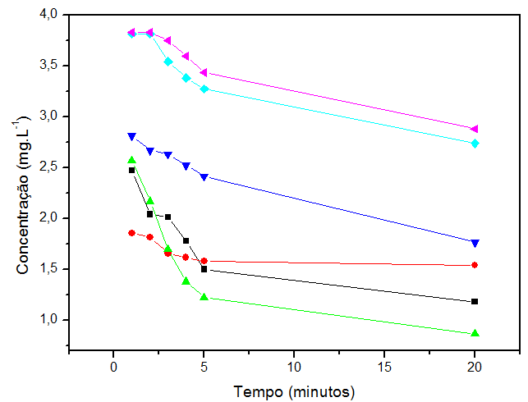
Figura 2: Concentração do corante azul de metileno ao longo do tempo na fotodegradação utilizando os fotocatalisadores:Luz;TiO₂P-25; SiO₂/TiO₂;NPsAuSiO₂/TiO₂;NPsAgSiO₂/TiO₂;NPs Cu SiO₂/TiO₂.

5 CONSIDERAÇÕES FINAIS

Observou-se uma melhora na degradação do corante quando utilizado os fotocatalisadores TiO₂/SiO₂ modificados com NPs de cobre, especificamente. Isso pode ser explicado pelo potencial de oxidação do cobre ser -0,34 eV, maior que a prata e ouro, que tem potenciais de oxidação -0,80eV e -1,50eV, respectivamente.

REFERÊNCIAS

- BERNARDES, A. A. Dissertação de mestrado, Universidade Federal do Rio Grande – FURG, Escola de Química e Alimentos, 2010.
- CHOI, H.; STHATATOS, E. Synthesis of nanocrystalline photocatalytic TiO₂ thin films and particles using sol–gel method modified with nonionic surfactants. Thin Solid Films. 510. p. 107-114. 2006.
- HEWER, T. L. R. Dissertação de Mestrado, Universidade de São Paulo - USP, 2006.
- MALDONATO, C. Conversion of methanol to formaldehyde on TiO₂ supported Ag nanoparticles. Journal of the Chilean Chemical Society. 55. p. 506 – 510. 2010.

